ĐỀ KIỂM TRA 15 PHÚT – BÀI 1: TẬP HỢP CÁC SỐ HỮU TỈ
I. DẠNG 1 – ĐỀ KIỂM TRA TRẮC NGHIỆM
ĐỀ 1
(Chọn chữ cái trước câu trả lời đúng nhất.)
Câu 1: Khẳng định nào sau đây là sai?
A.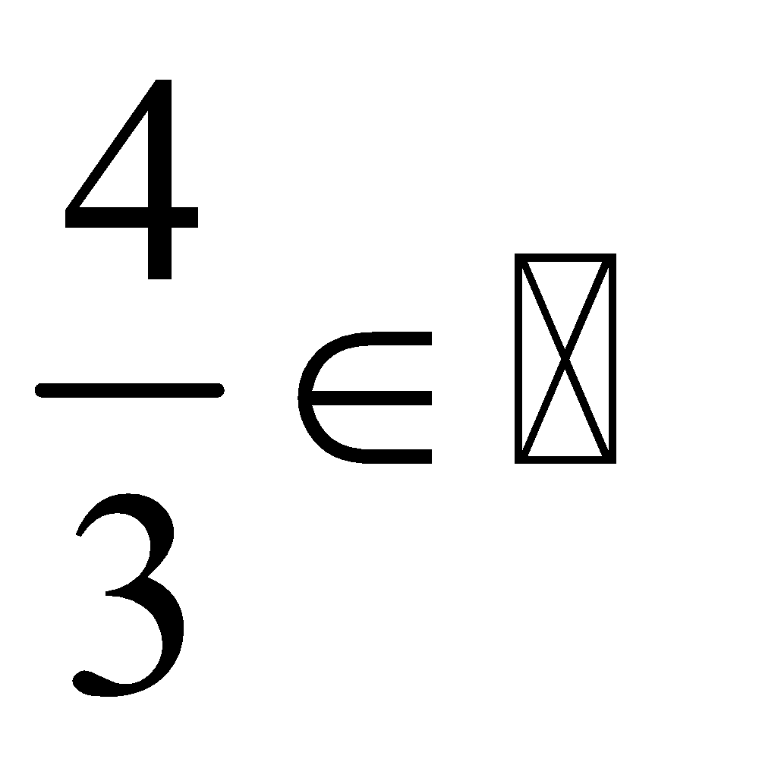
B. 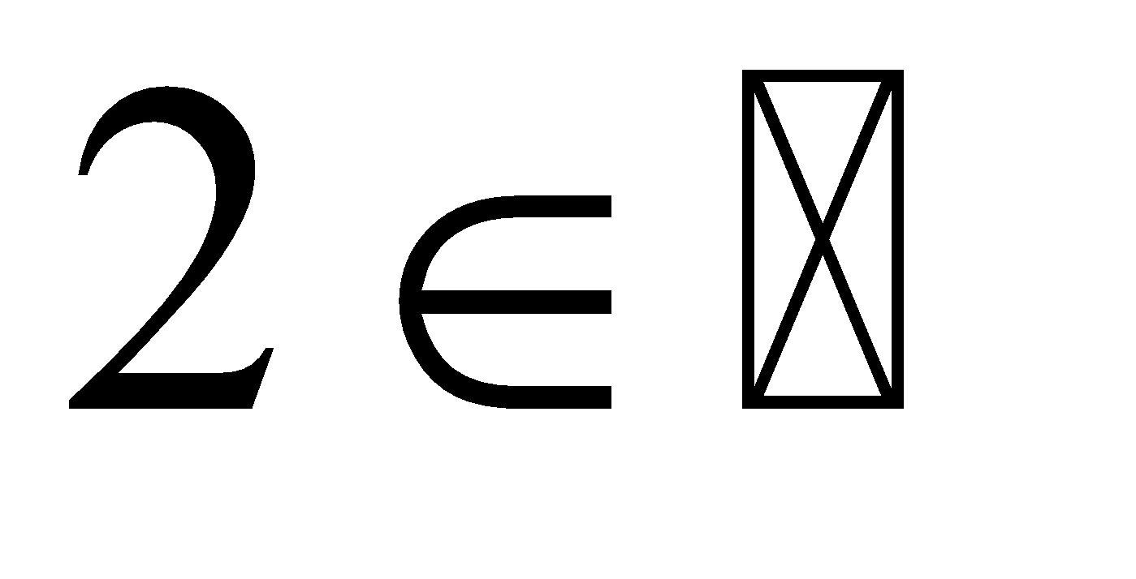
C. 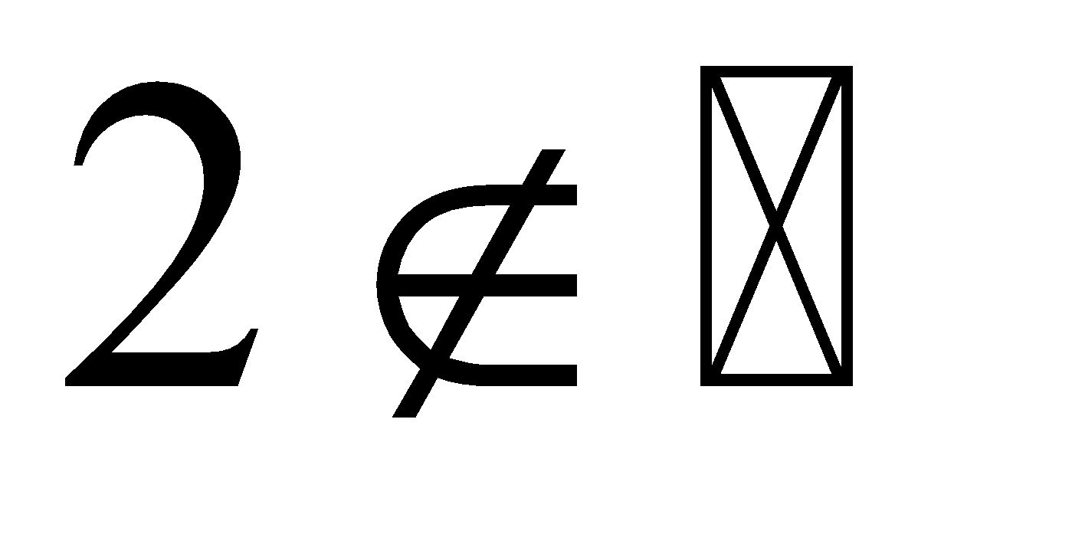
D. 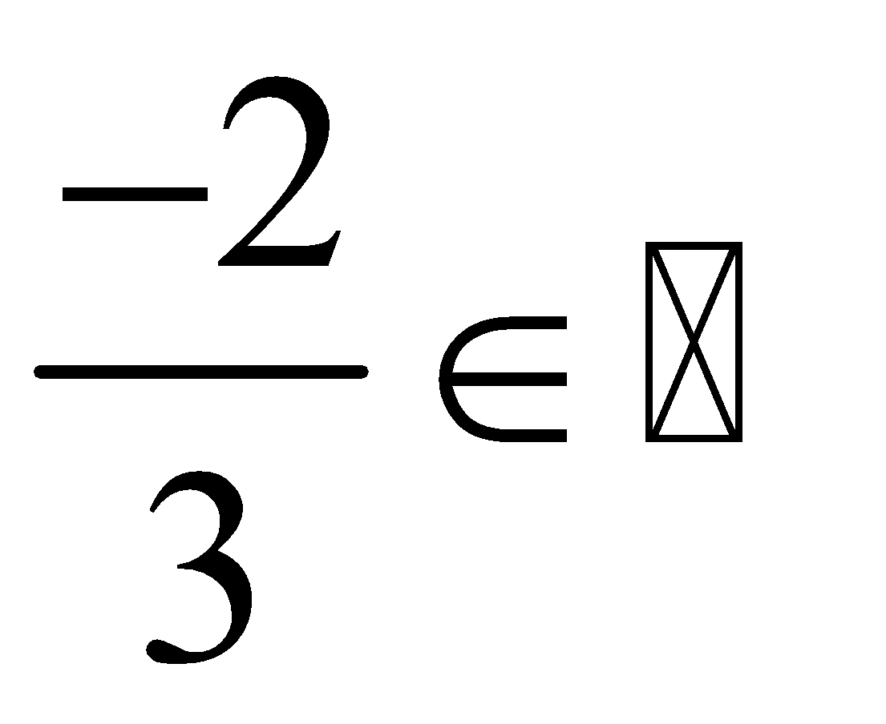
Câu 2: Cho a, b ∈ ℤ, b ≠ 0, x =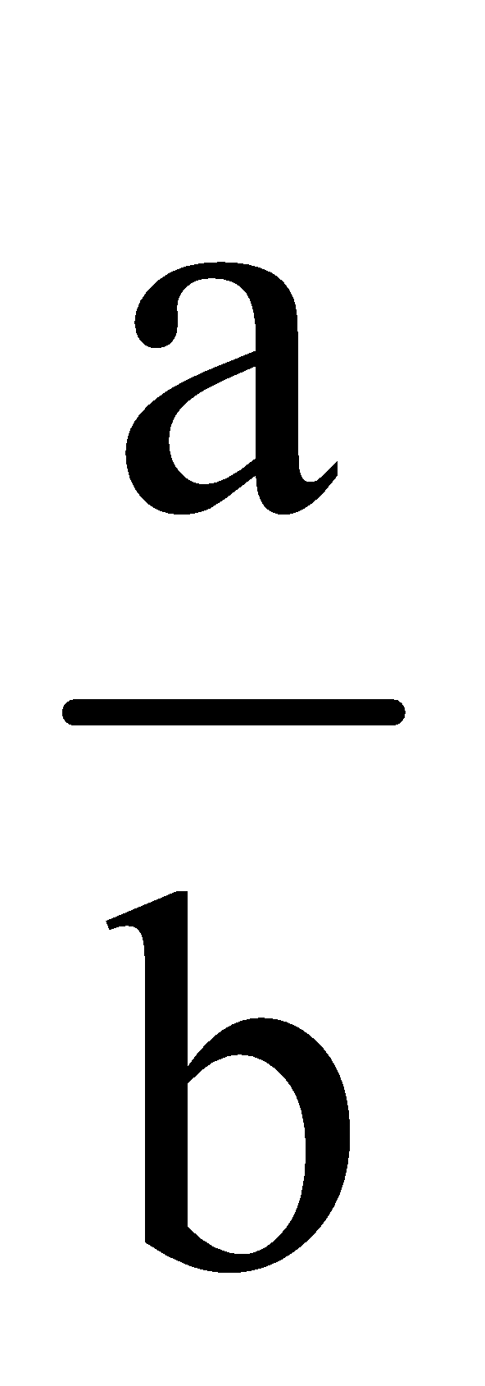. Nếu a, b khác dấu thì:
A. x > 0
B. x < 0
C. x = 0
D. Cả B, C đều sai.
Câu 3: Tập hợp số hữu tỉ được kí hiệu là:
A. ℕ
B. ℚ
C. ℝ
D. ℤ
Câu 4: Số nào sau đây là số hữu tỉ dương
A. 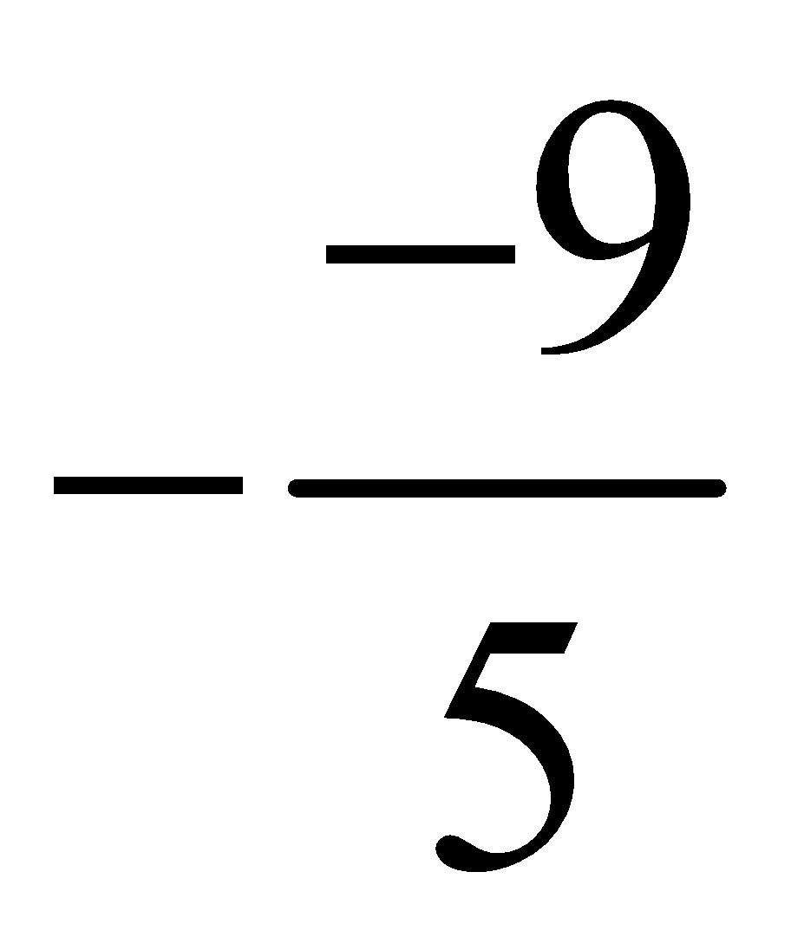
B. 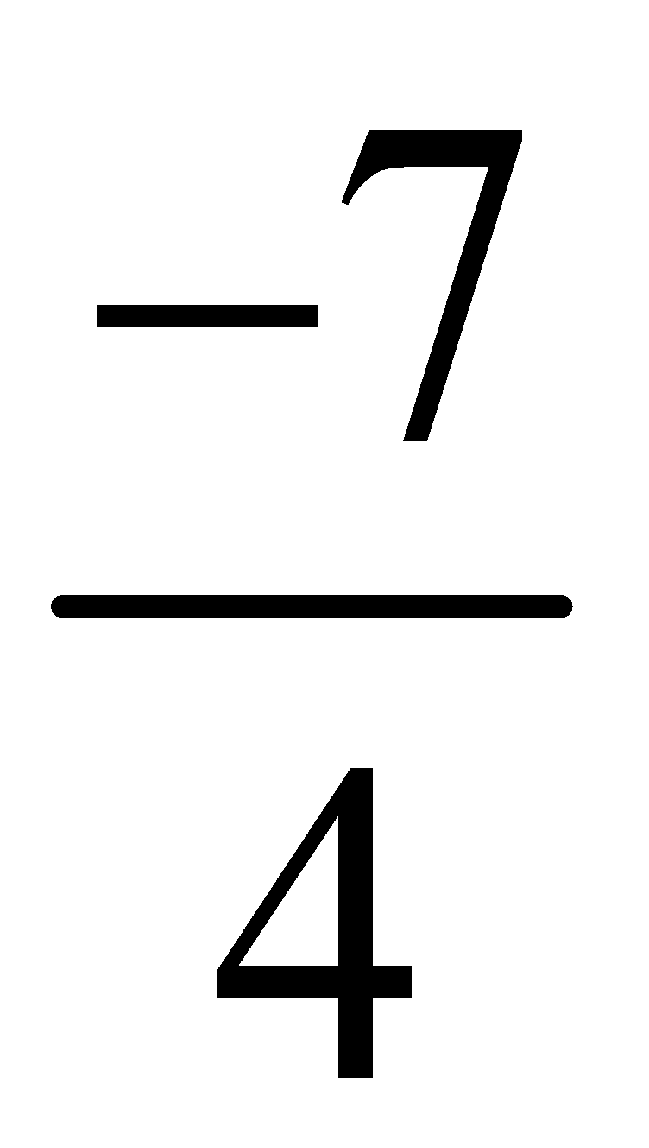
C. 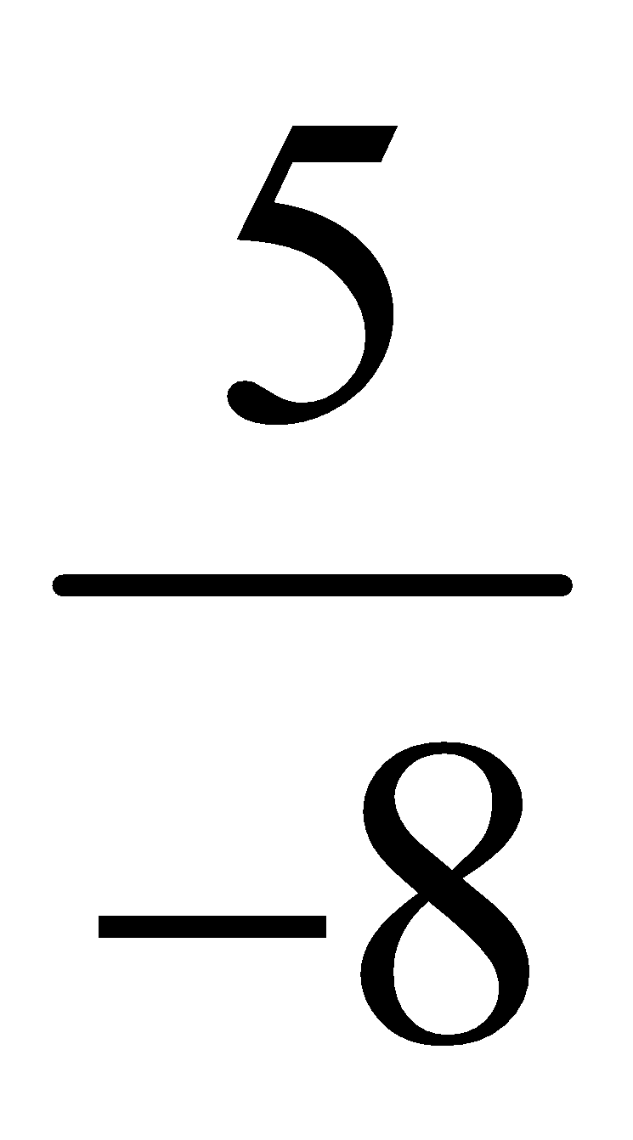
D. 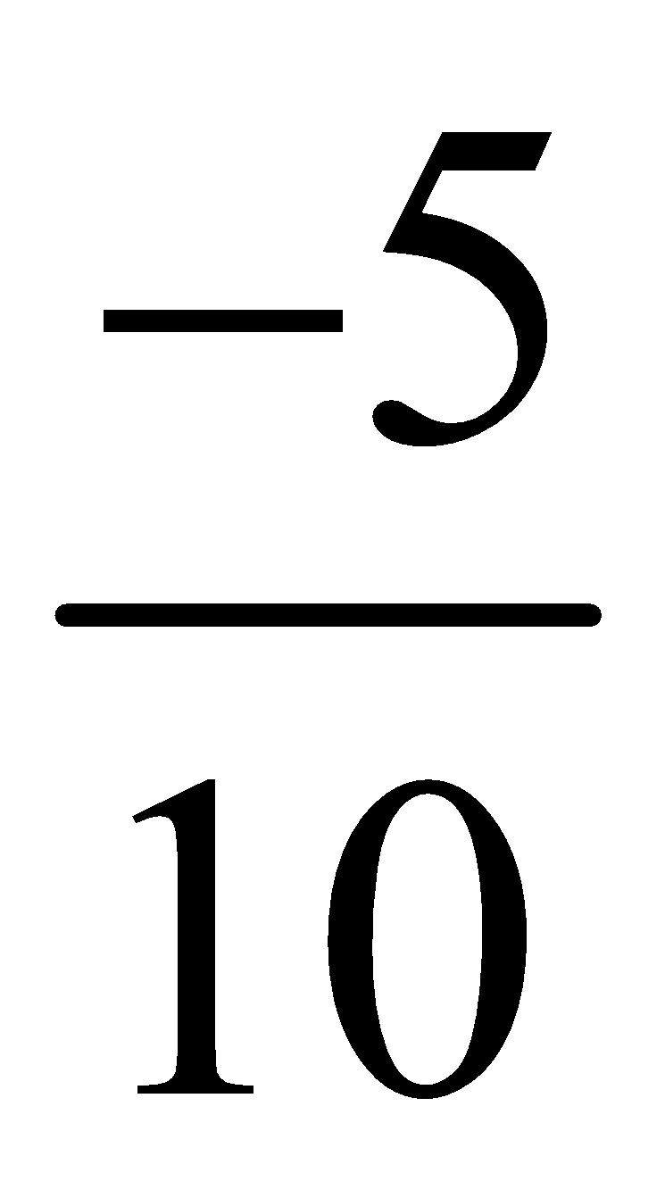
Câu 5: Khẳng định nào trong các khẳng định sau là đúng?
A. Số 0 là số hữu tỉ dương
B. Số 0 là số hữu tỉ âm
C. Số 0 là số hữu tỉ nhưng không phải là số hữu tỉ dương cũng không phải là số hữu tỉ âm
D. Số 0 không phải là số hữu tỉ
Câu 6: Đâu là điểm biểu diễn số đối của số -1,5.
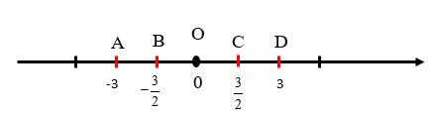
A. D
B. A
C. B
D. C
Câu 7: Cặp so sánh nào sau đây đúng?
A. 2,5 > 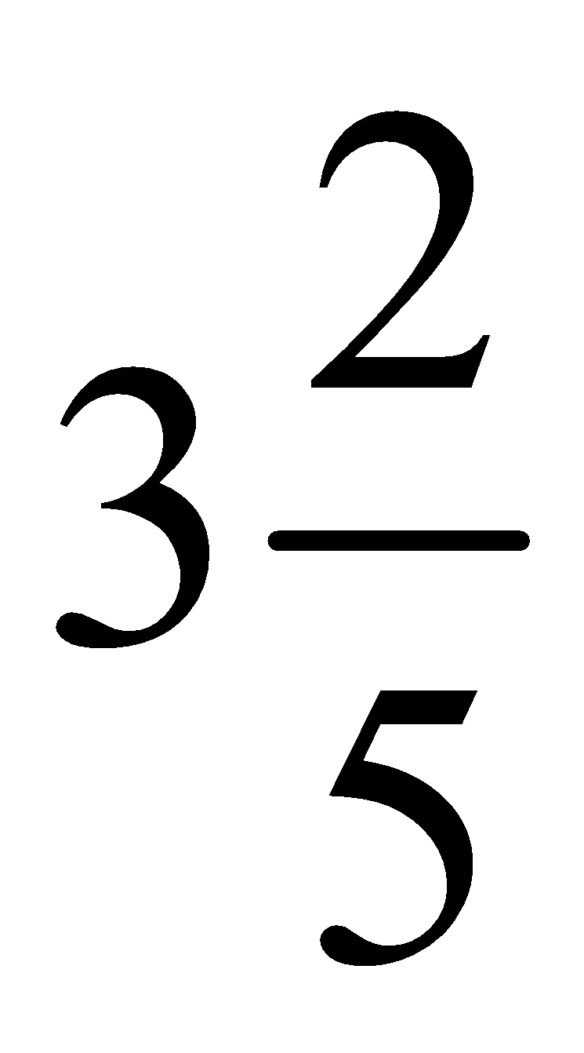
B. 1,5 > 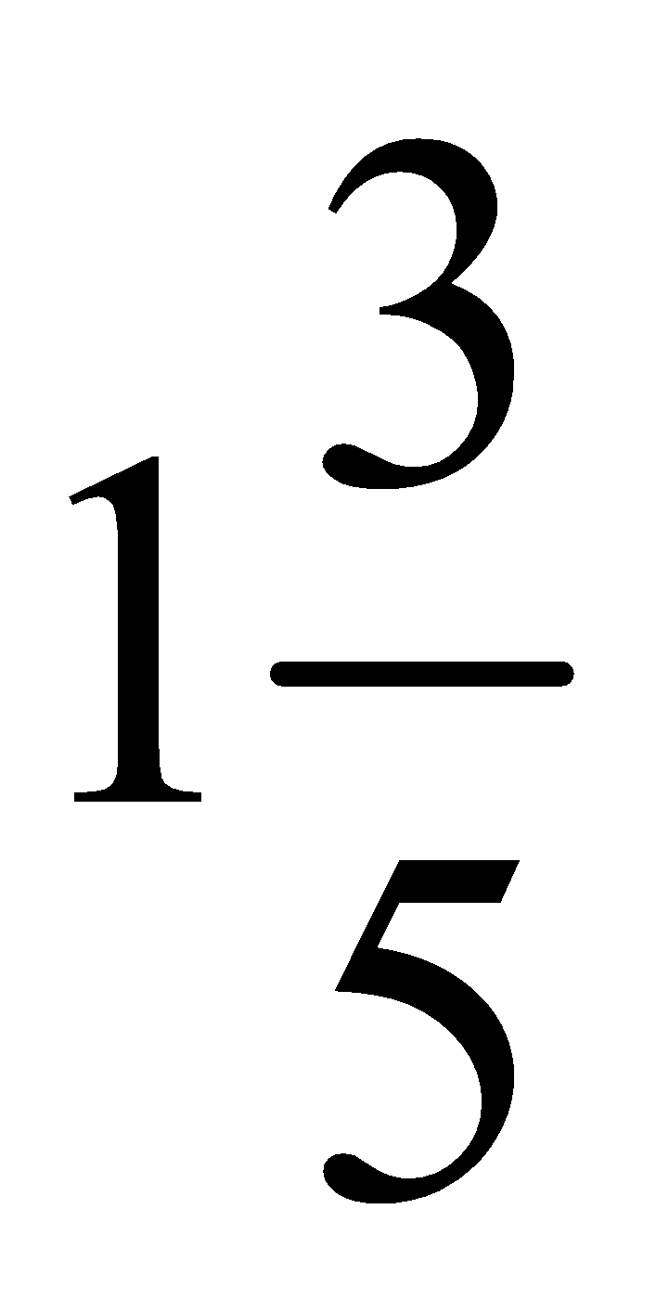
C. 2,5 < 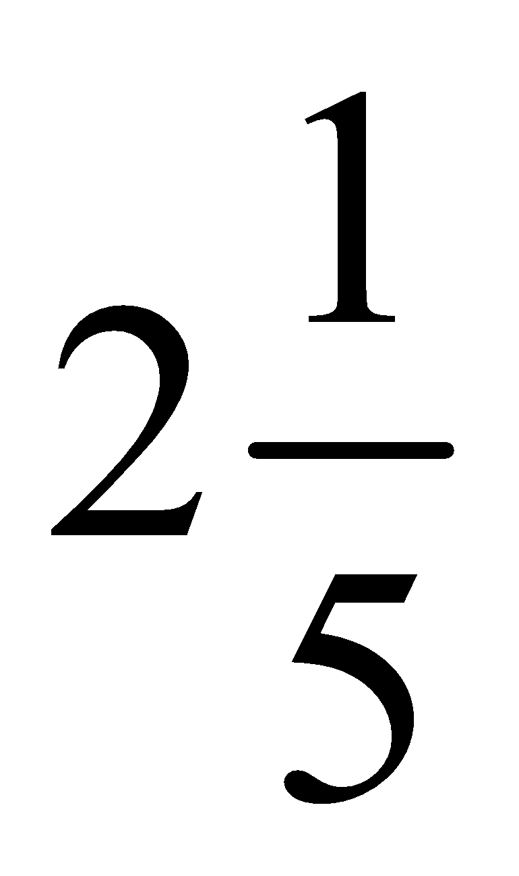
D. 1,5 > 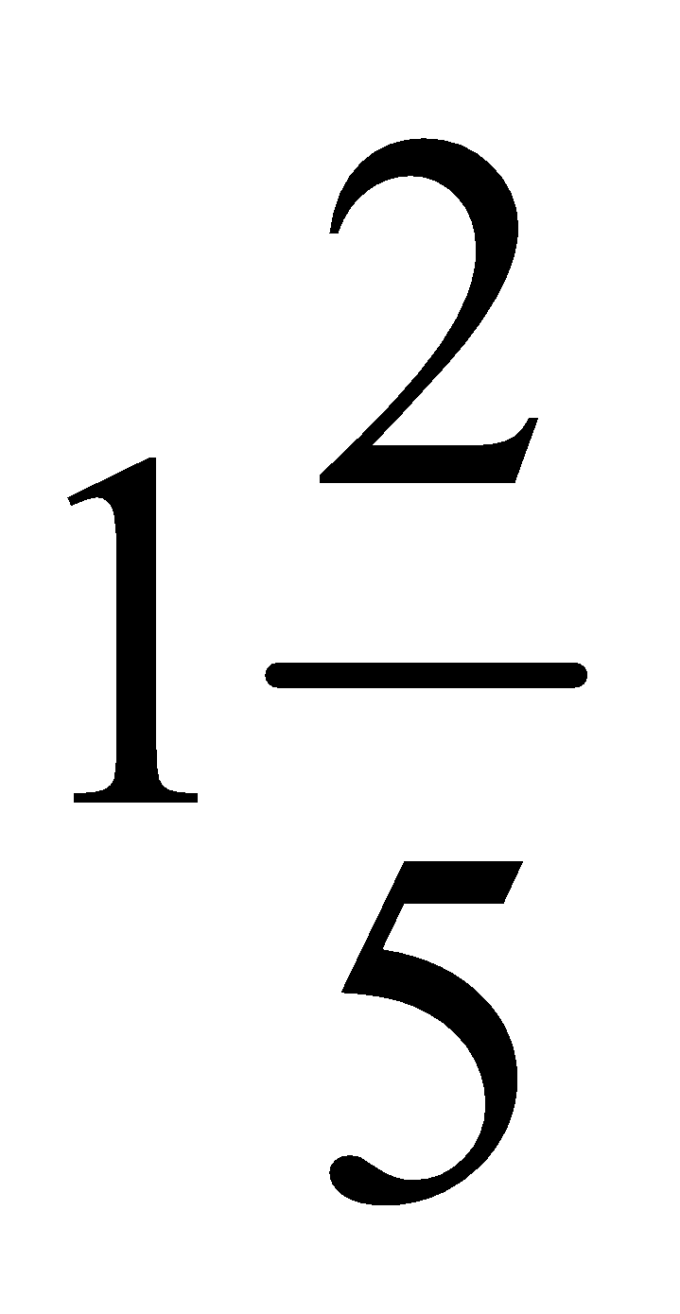
Câu 8: Hãy so sánh hai số hữu tỉ sau 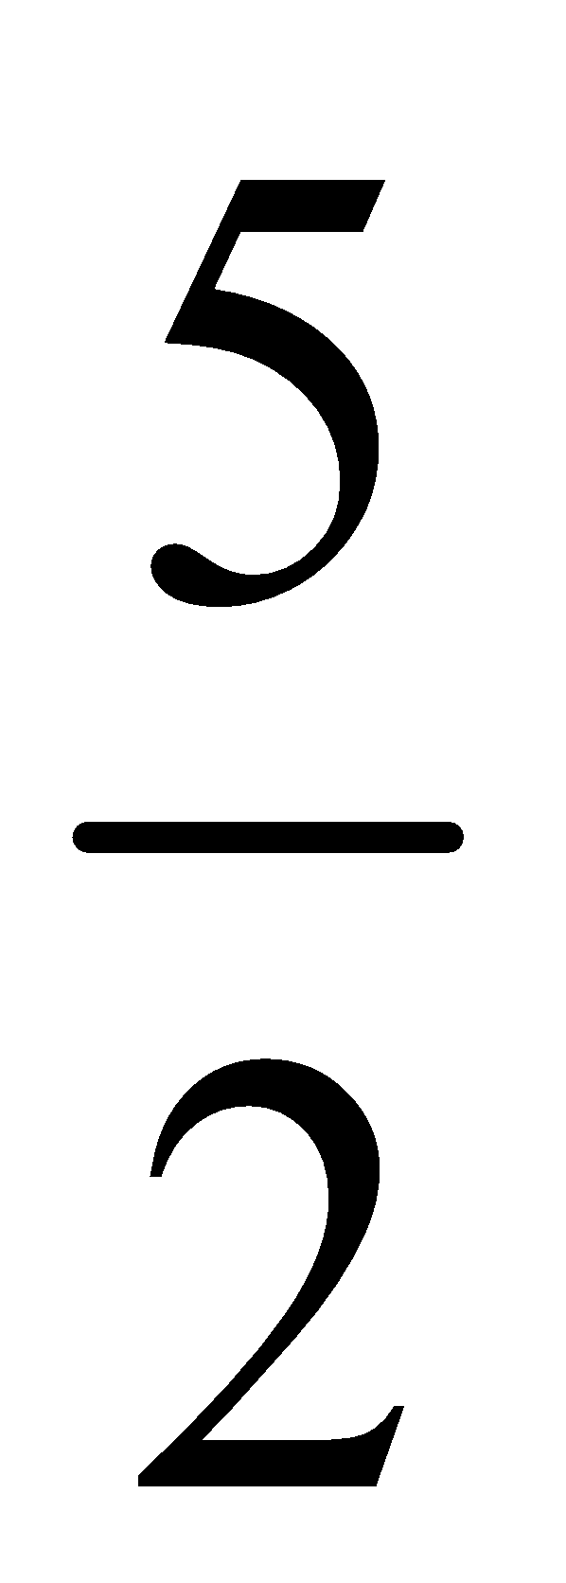và 1,8?
A. > 1,8
B. < 1,8
C. = 1,8
D. Không so sánh được.
Câu 9: Diện tích hình chữ nhật thay đổi như thế nào nếu chiều dài tăng 2 lần, chiều rộng không đổi?
A. Tăng 4 lần
B. Giảm 3 lần
C. Tăng 2 lần
D. Không thay đổi
Câu 10: Một gian phòng có nền hình chữ nhật với kích thước là 4,2m và 5,4m, có một cửa sổ hình chữ nhật kích thước là 1m và 1,6m và một cửa ra vào hình chữ nhật kích thước 1,2m và 2m. Ta coi một gian phòng đạt mức chuẩn về ánh sáng nếu diện tích các cửa bằng 20% diện tích nền nhà. Hỏi gian phòng trên có đạt mức chuẩn về ánh sáng hay không?
A. Gian phòng đạt chuẩn về ánh sáng
B. Gian phòng không đạt chuẩn về ánh sáng
C. Gian phòng không có ánh sáng
D. Tất cả đáp án trên đều sai

GỢI Ý ĐÁP ÁN
(Mỗi câu đúng tương ứng với 1 điểm)
Câu hỏi | Câu 1 | Câu 2 | Câu 3 | Câu 4 | Câu 5
Đáp án | C | B | B | A | C
Câu hỏi | Câu 6 | Câu 7 | Câu 8 | Câu 9 | Câu 10
Đáp án | D | D | A | C | B

GIẢI CHI TIẾT
Câu 9: Đáp án C
Giả sử hình chữ nhật ban đầu có chiều dài là a, chiều rộng là b
⇒ Diện tích: S = a.b
Chiều dài tăng 2 lần, chiều rộng không đổi
⇒ a’ = 2a, b’ = b
⇒ S’ = a’.b’ = 2a.b = 2ab = 2.S
⇒ Diện tích tăng 2 lần.

Câu 10: Đáp án B
Diện tích nền nhà: S = 4,2.5,4 = 22,68 (m2)
Diện tích cửa sổ: S₁ = 1.1,6 = 1,6 (m2)
Diện tích cửa ra vào: S₂ = 1,2.2 = 2,4 (m2)
Diện tích các cửa: S' = S₁ + S₂ = 1,6 + 2,4 = 4 (m2)
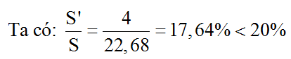
Vậy gian phòng không đạt mức chuẩn về ánh sáng.
ĐỀ 2
Câu 1: Số hữu tỉ x nhỏ hơn số hữu tỉ y nếu trên trục số:
A. Điểm x ở bên trái điểm y
B. Điểm x và điểm y khác phía đối với điểm 0
C. Điểm x ở bên phải điểm y
D. Cả 3 đáp án đều sai.
Câu 2: Tìm số đối của 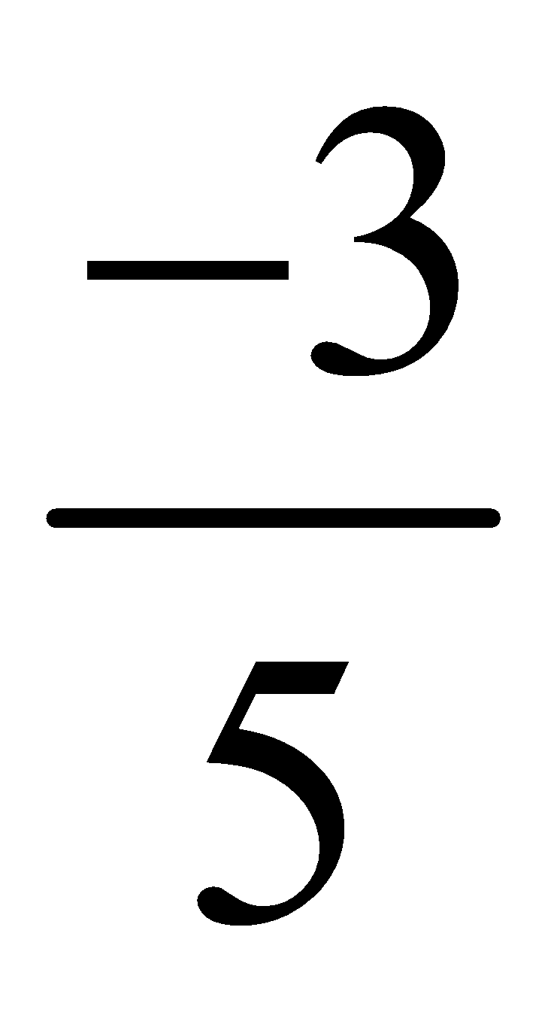 ?
A. 0,6
B. 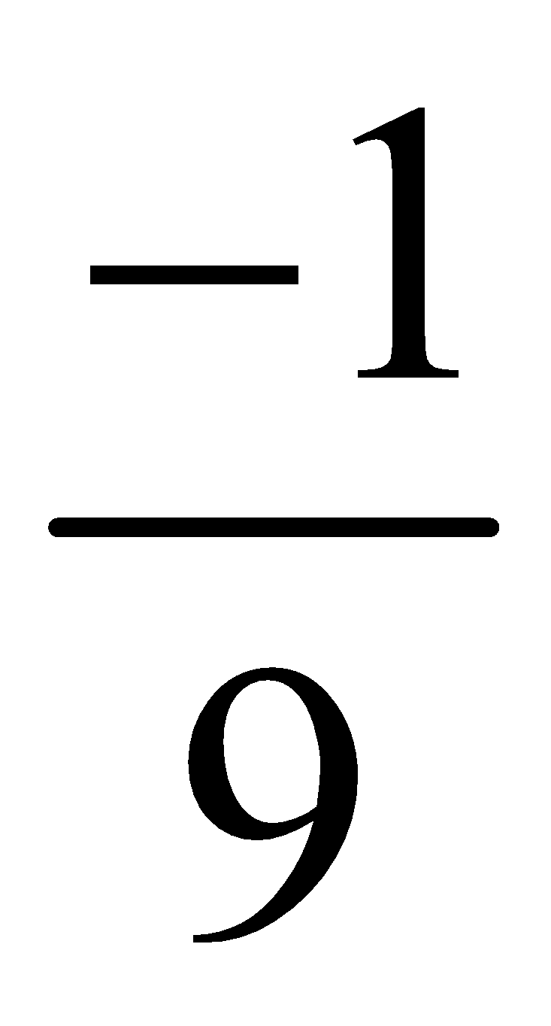
C. -0,8
D.
Câu 3: Số hữu tỉ được viết dưới dạng?
A. với a,b ϵ ℤ
B. với a,b ϵ ℕ , b=0
C. với a,b ϵ ℤ và b≠0
D. với a,b ϵ ℕ, b≠0
Câu 4: Trên trục số, nếu a < b thì
A. điểm b nằm trước điểm a
B. điểm a nằm trước điểm b
C. điểm a nằm sau điểm b
D. điểm a trùng với điểm b.
Câu 5: Trong các số sau số nào biểu diễn số hữu tỉ của 0,125?
A. 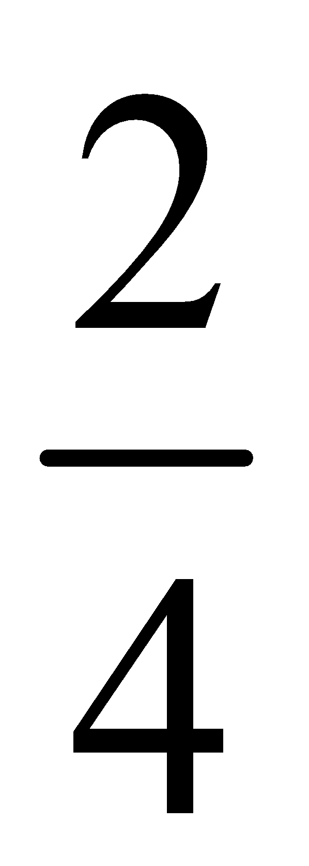
B. 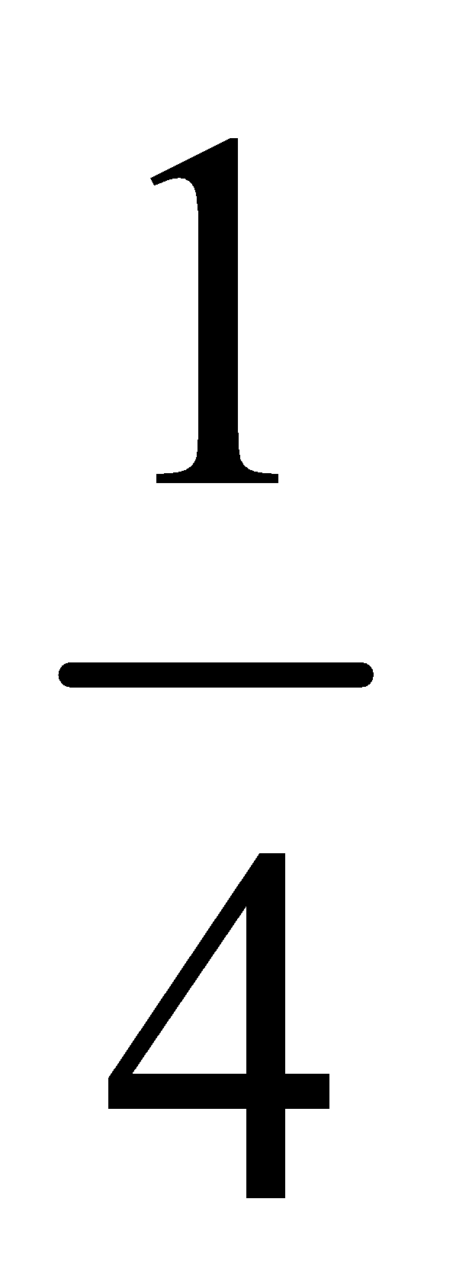
C. 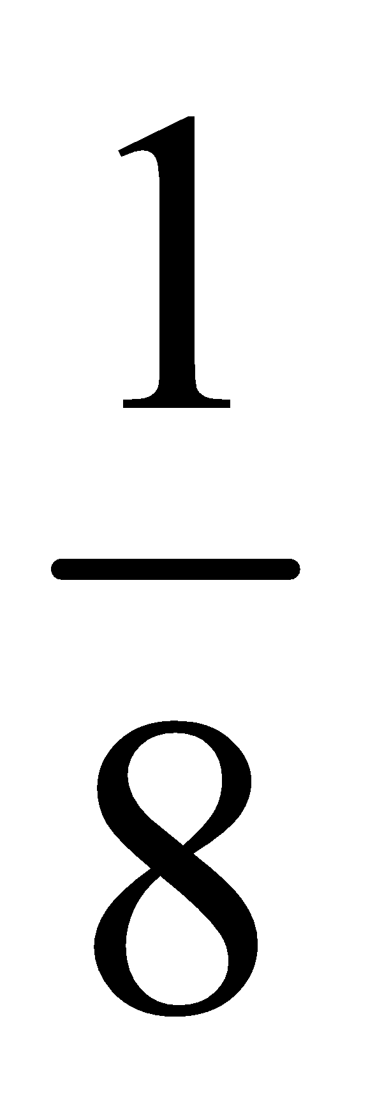
D. 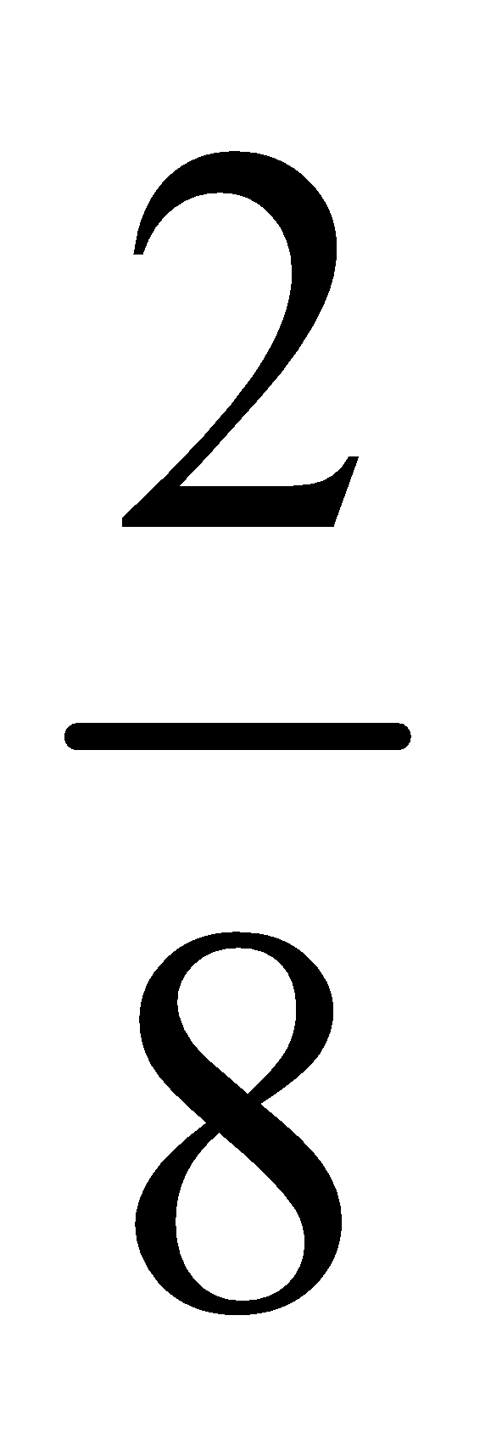
Câu 6: Dãy các số hữu tỉ được sắp xếp theo chiều tăng dần là;
A. 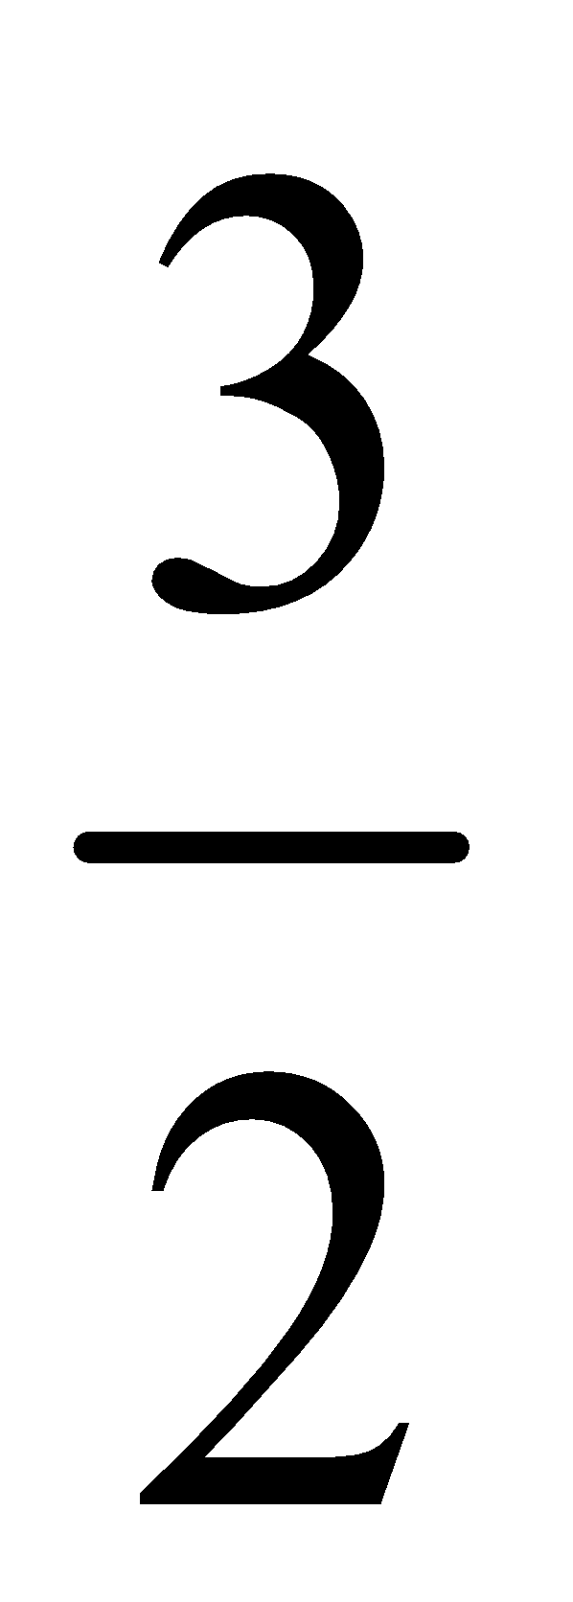; 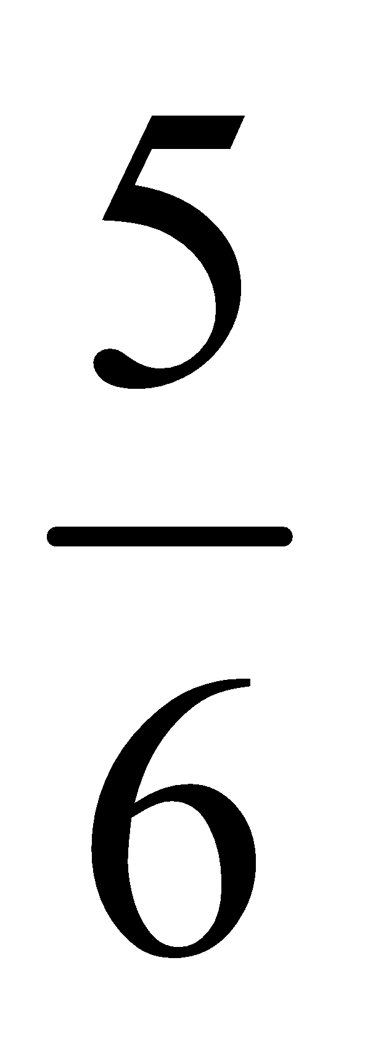; 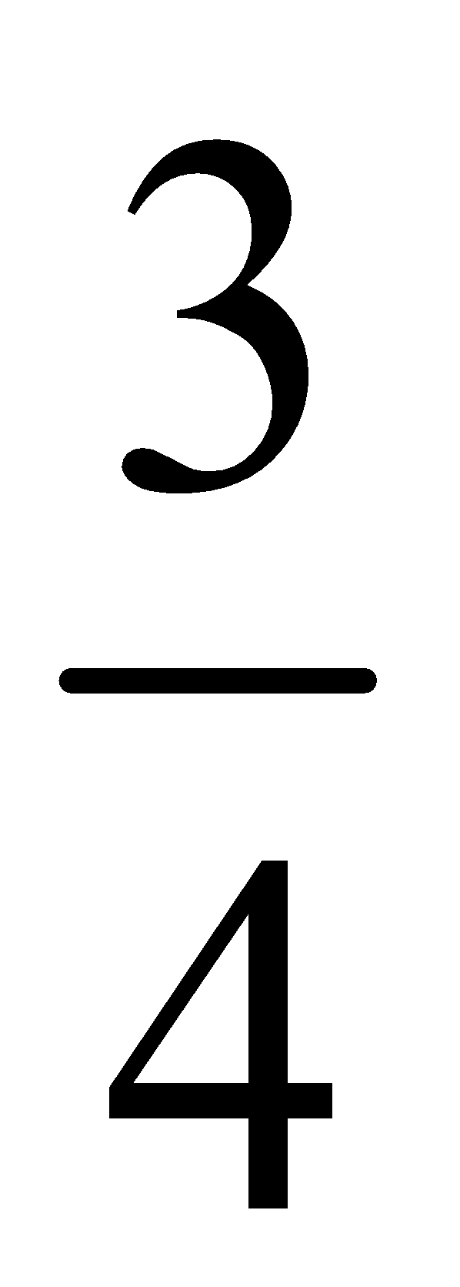
B. ; 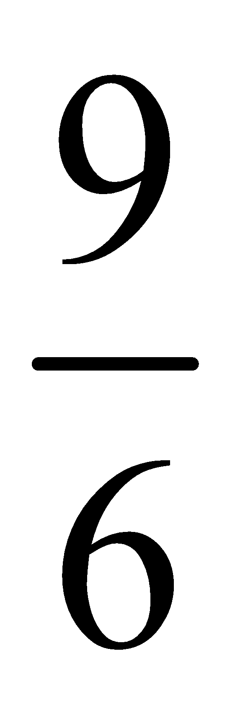; 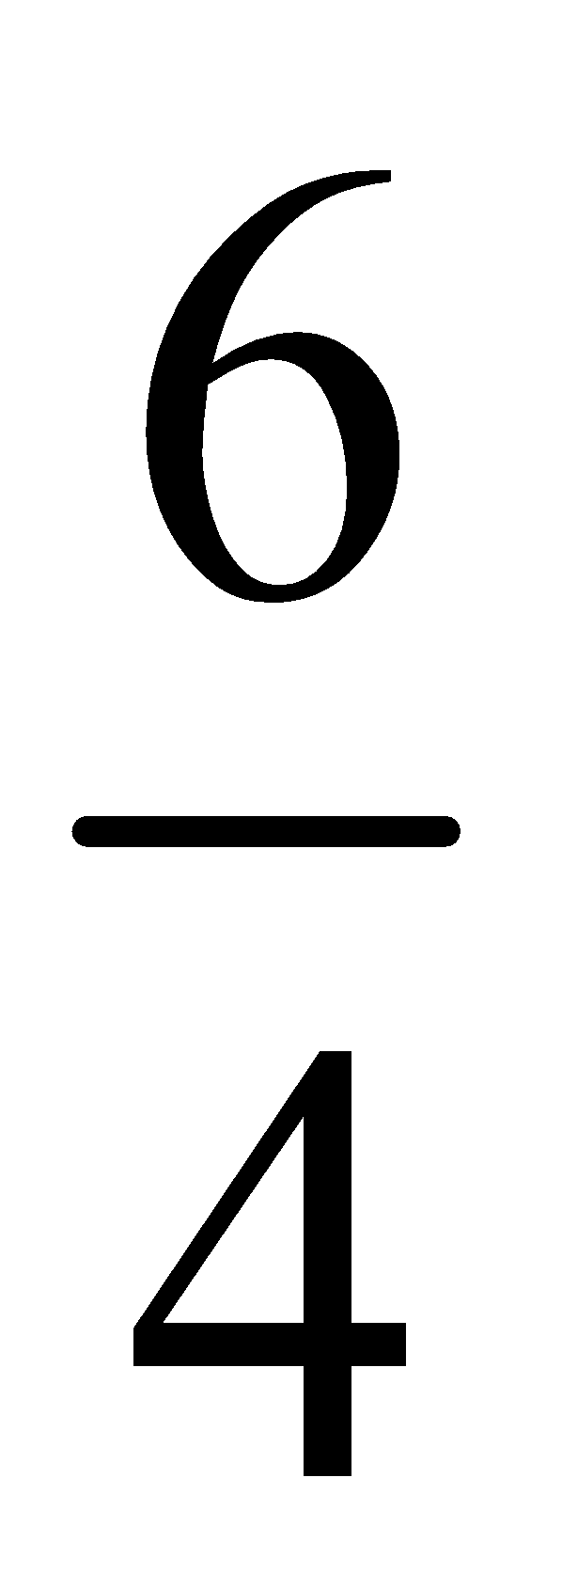
C. ; 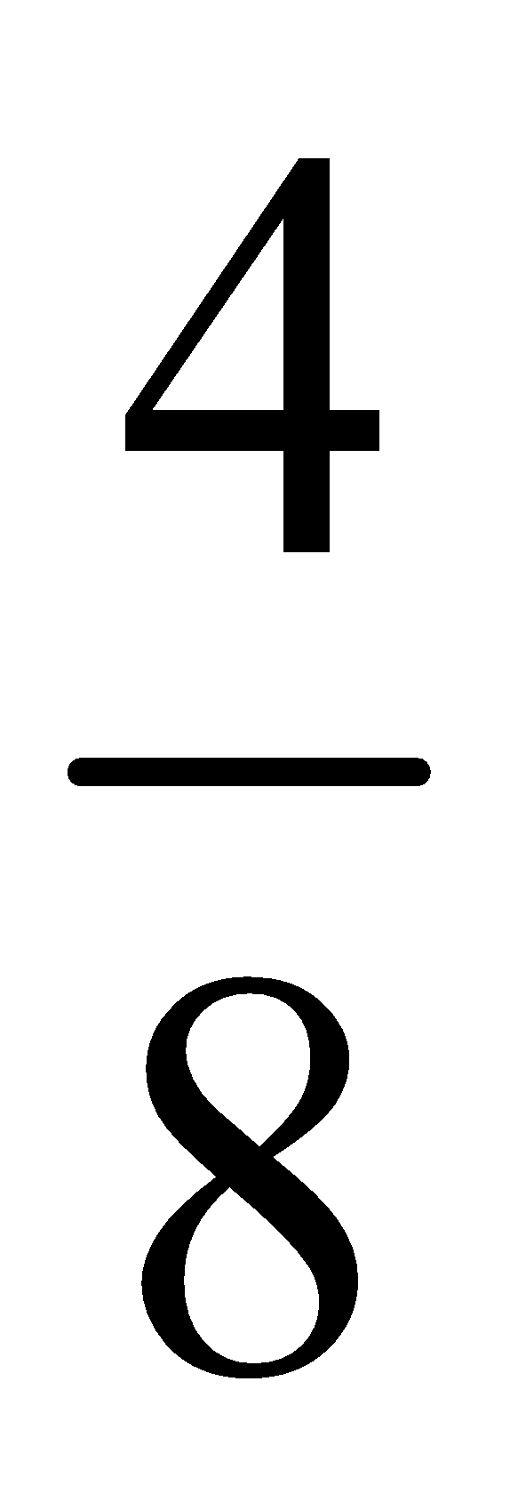; 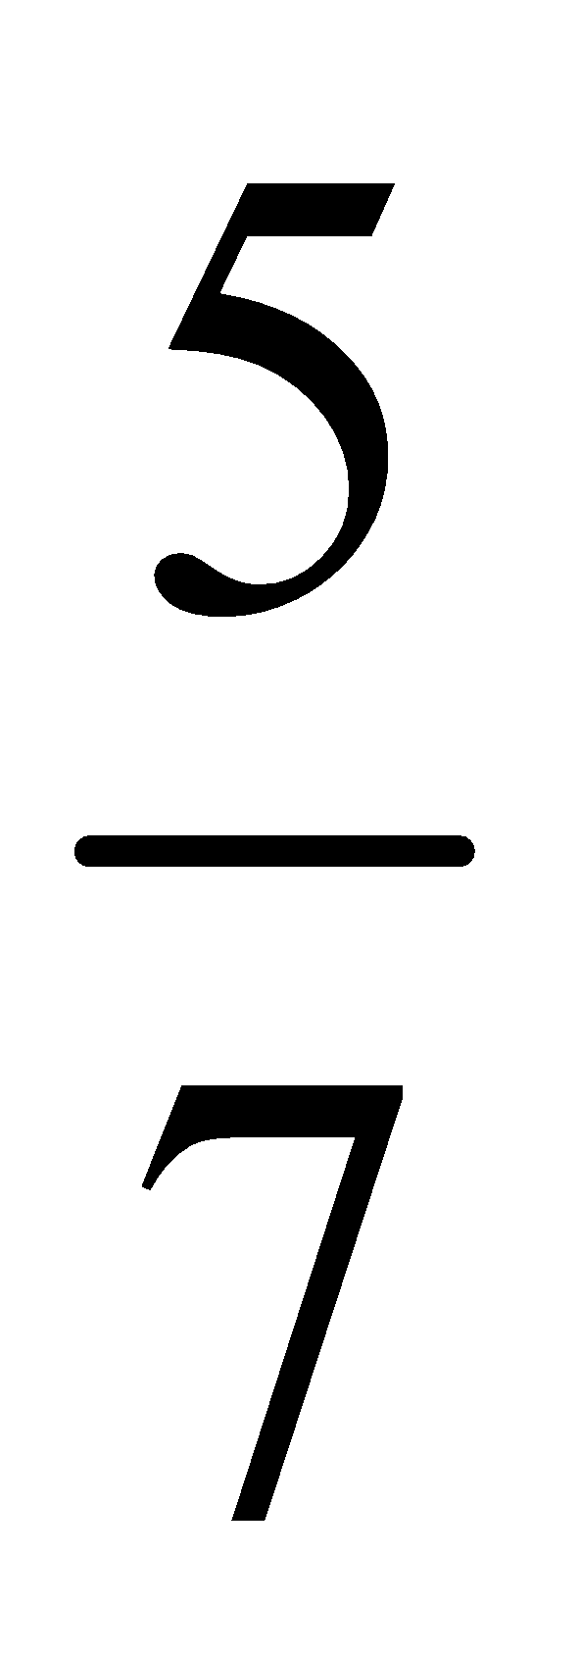
D. ; 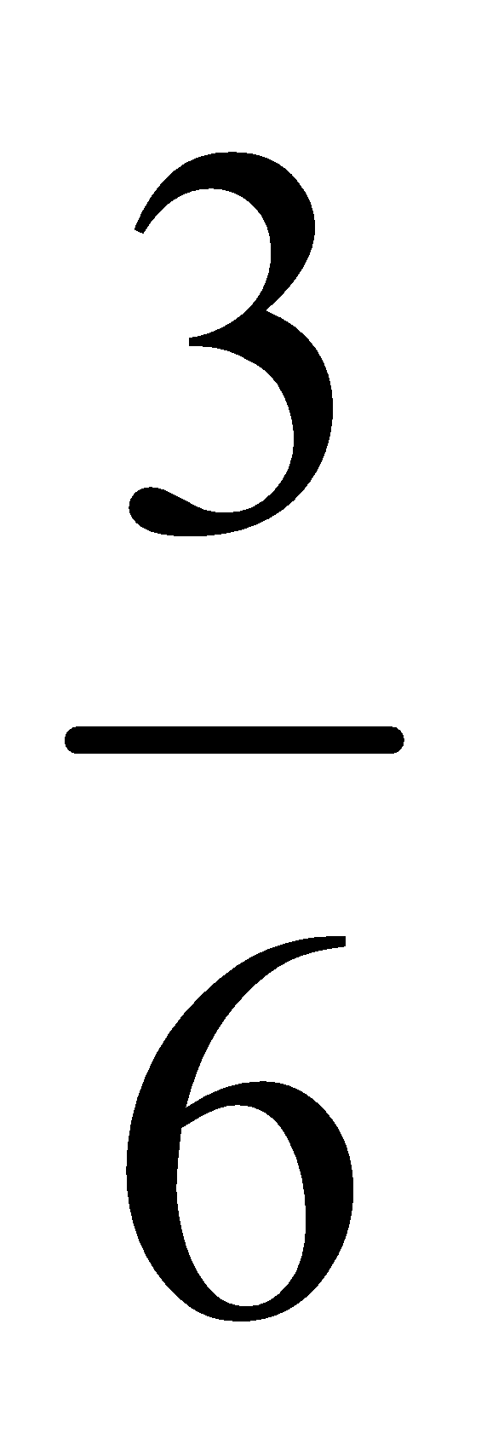; 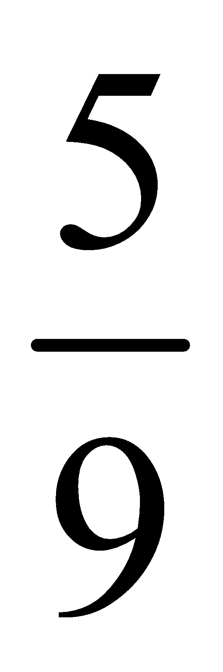
Câu 7: Đâu là điểm biểu diễn của điểm số hữu tỉ có hoành độ là -3.
A. D
B. A
C. C
D. B
Câu 8: Số nào sau đây bằng :
A. 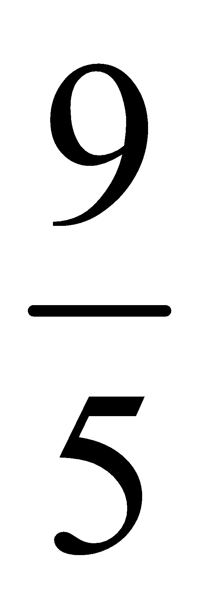
B. 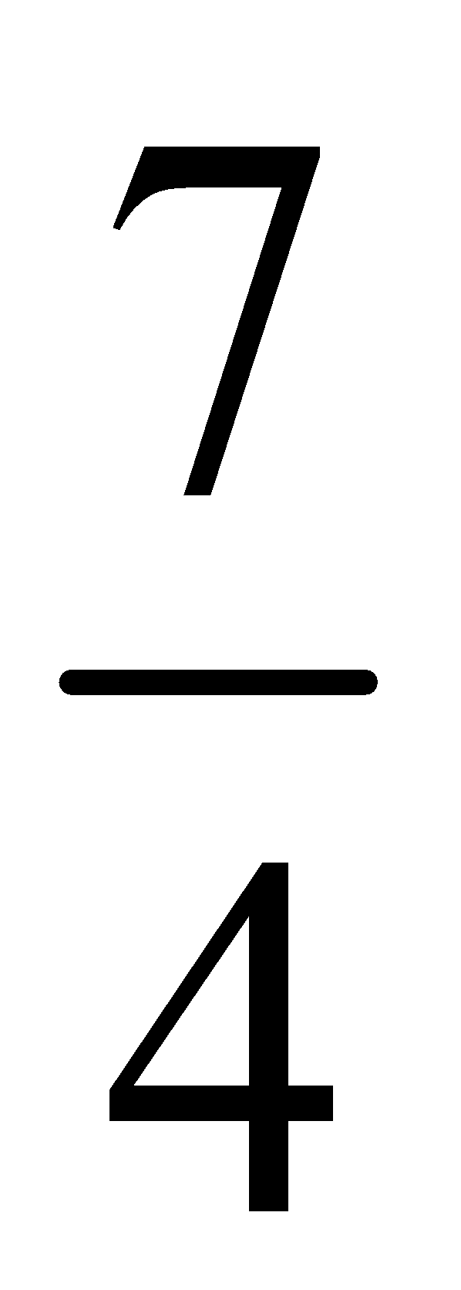
C. 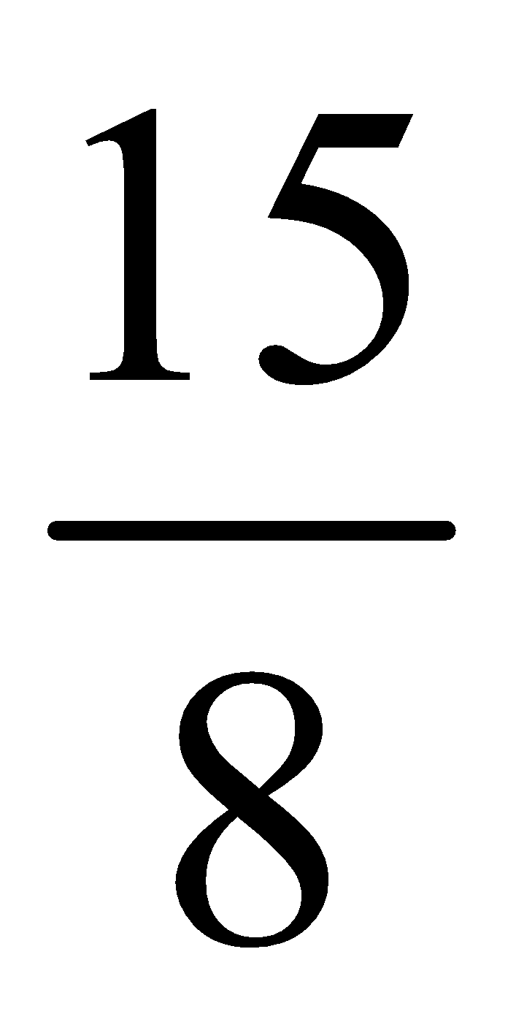
D. 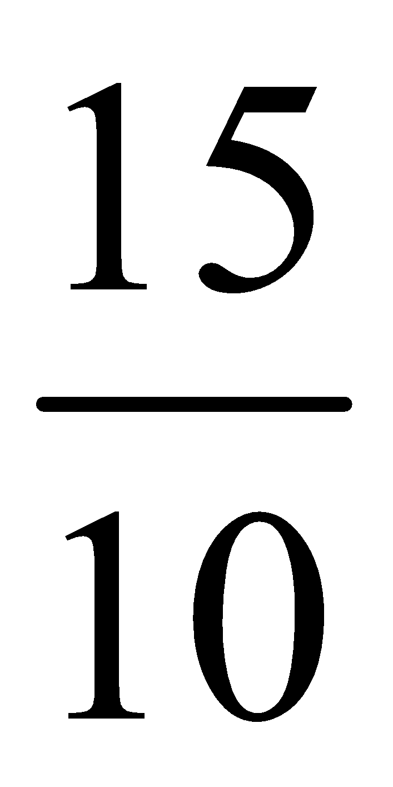
Câu 9: Diện tích hình chữ nhật thay đổi như thế nào nếu: Chiều dài và chiều rộng tăng 3 lần
A. Tăng 3 lần
B. Tăng 6 lần
C. Tăng 9 lần
D. Không thay đổi
Câu 10: Một mảnh đất hình vuông có cạnh là 15 m. Người ta xây một ngôi nhà có mặt sàn hình chữ nhật với kích thước chiều rộng là 12m và chiều dài gấp 1,25 lần chiều rộng. Diện tích phần chưa xây dựng chiếm bao nhiêu phần trăm diện tích mảnh đất đó.
A. 20%
B. 40%
C. 60%
D. 80%

GỢI Ý ĐÁP ÁN
(Mỗi câu đúng tương ứng với 1 điểm)
Câu hỏi | Câu 1 | Câu 2 | Câu 3 | Câu 4 | Câu 5
Đáp án | A | A | C | B | C
Câu hỏi | Câu 6 | Câu 7 | Câu 8 | Câu 9 | Câu 10
Đáp án | D | B | D | C | A

GIẢI CHI TIẾT
Câu 9: Đáp án C
Giả sử hình chữ nhật ban đầu có chiều dài là a, chiều rộng là b
⇒ Diện tích: S = a.b
Chiều dài và chiều rộng tăng 3 lần
⇒ a’ = 3a; b’ = 3b
⇒ S’ = a’.b’ = 3a.3b = 9ab = 9S
⇒ Diện tích tăng 9 lần

Câu 10: Đáp án A
Diện tích mảnh đất hình vuông là: 15.15 = 225 (m vuông)
Diện tích ngôi nhà là: 12.12.1,25 = 180 (m vuông)
Diện tích phần chưa xây dựng chiếm phần trăm diện tích là:
$\frac{225-180}{225}.100$= 20 (%)

II. DẠNG 2 – ĐỀ KIỂM TRA TỰ LUẬN
ĐỀ 1
Câu 1 (6 điểm).
a) Viết các phân số sau dưới dạng số nguyên:
$\frac{48}{2}=…;$ $\frac{25}{5}$= ...
b) Viết các số hữu tỉ sau dưới dạng phân số:
7 = ...; -6 = ...

Câu 2 (4 điểm).
a) So sánh các số hữu tỉ sau: $x=\frac{-3}{27}$ và $y=\frac{10}{-63}$
b) Biểu diễn số hữu tỉ $\frac{2}{3}$ trên trục số

GỢI Ý ĐÁP ÁN:
Câu | Nội dung | Biểu điểm
Câu 1  (6 điểm) | a) $\frac{48}{2}=24;$ $\frac{25}{5}$= 5  b) 7=$\frac{14}{2}$; -6=$\frac{-18}{3}$ | 3 điểm  3 điểm
Câu 2  (4 điểm) | a) $x=\frac{-3}{27}$ và $y=\frac{10}{-63}$  Có x = $\frac{-3}{27}=\frac{-1}{9}=\frac{-7}{63}$  $y=\frac{10}{-63}=\frac{-10}{63}$  Vậy x > y  b)  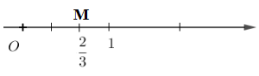 | 2 điểm  2 điểm

ĐỀ 2
Câu 1 (6 điểm). Điền dấu ($>,=,<$) thích hợp vào ô trống:
-0,25...-$\frac{-1}{4}$; $\frac{1}{3}…0,3;$ $5…\frac{24}{5}$; $2…\frac{7}{4};$
Câu 2 (4 điểm).
a) So sánh hai số $x=\frac{-2}{5}$ và $y=\frac{-3}{13}$
b) Biểu diễn số hữu tỉ $\frac{3}{4}$ trên trục số.

GỢI Ý ĐÁP ÁN:
Câu | Nội dung | Biểu điểm
Câu 1  (6 điểm) | $-0,25=\frac{-1}{4}$; $\frac{1}{3}>0,3$  $5>\frac{24}{5}$; $2<\frac{9}{4}$ | 3 điểm  3 điểm
Câu 2  (4 điểm) | a) $x=\frac{-2}{5}$ = $\frac{-2.(-13)}{5.\left(-13\right)}=\frac{-26}{65}$và $y=\frac{-3}{13}$ =$\frac{-3.5}{13.5}=\frac{-15}{65}$  Mà -26 < -15 $⇒$ $\frac{-26}{65}$ < $\frac{-15}{65}$  Hay x < y  b)  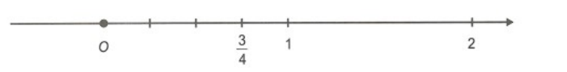 | 2 điểm  2 điểm

III. DẠNG 3 – ĐỀ TRẮC NGHIỆM VÀ TỰ LUẬN
ĐỀ 1
I. Phần trắc nghiệm (4 điểm)
(Chọn chữ cái trước câu trả lời đúng nhất.)
Câu 1: Số nào sau đây là số hữu tỉ âm
A.
B.
C. 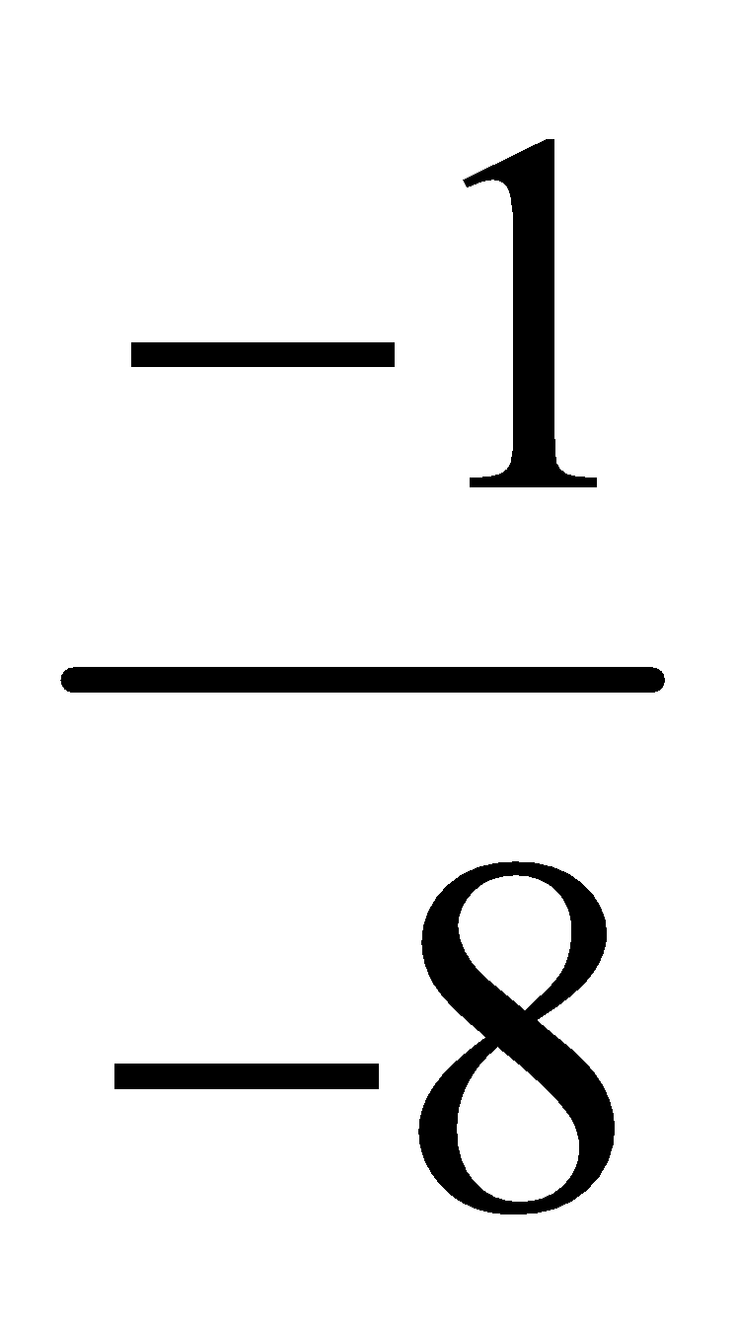
D.
Câu 2: Những số nào sau đây là những số bằng nhau:
A. 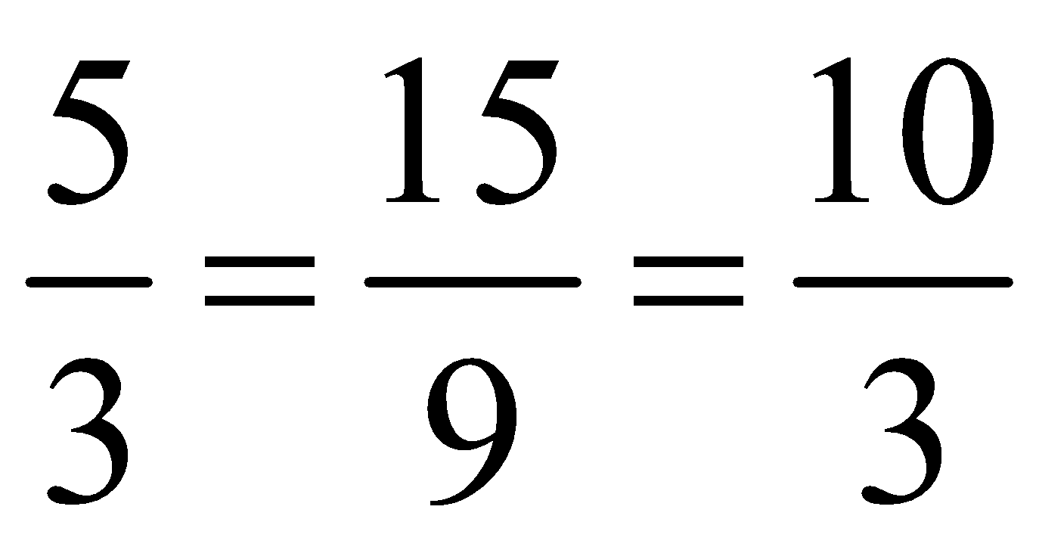
B. 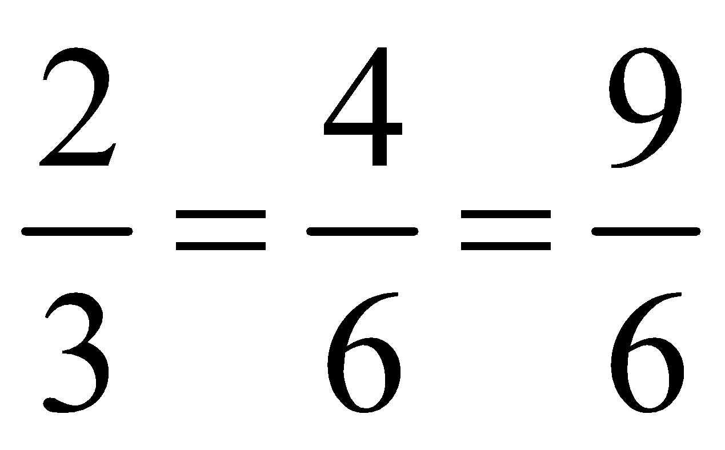
C. 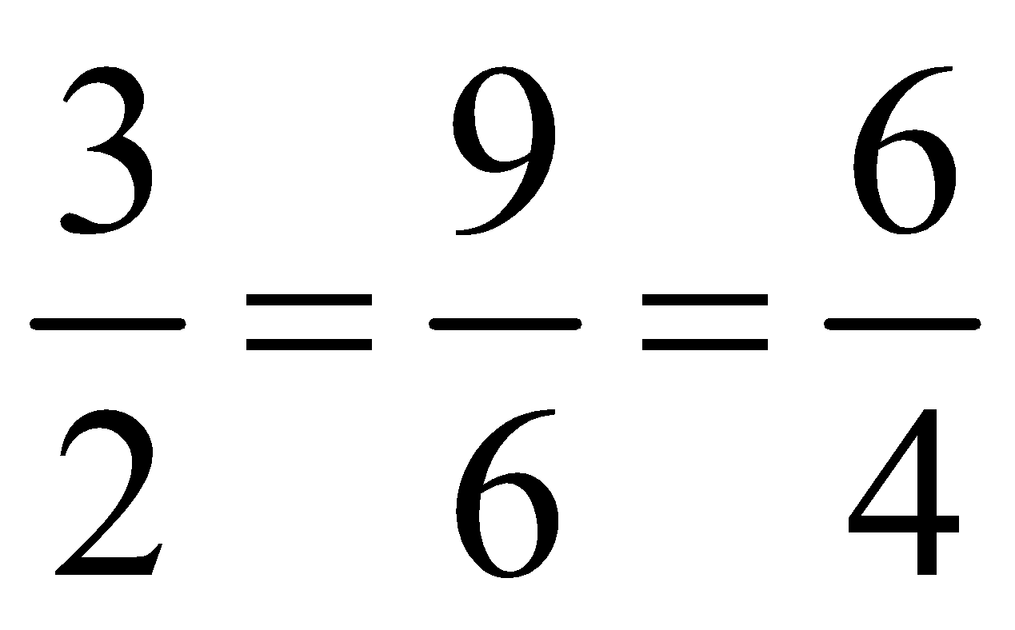
D. 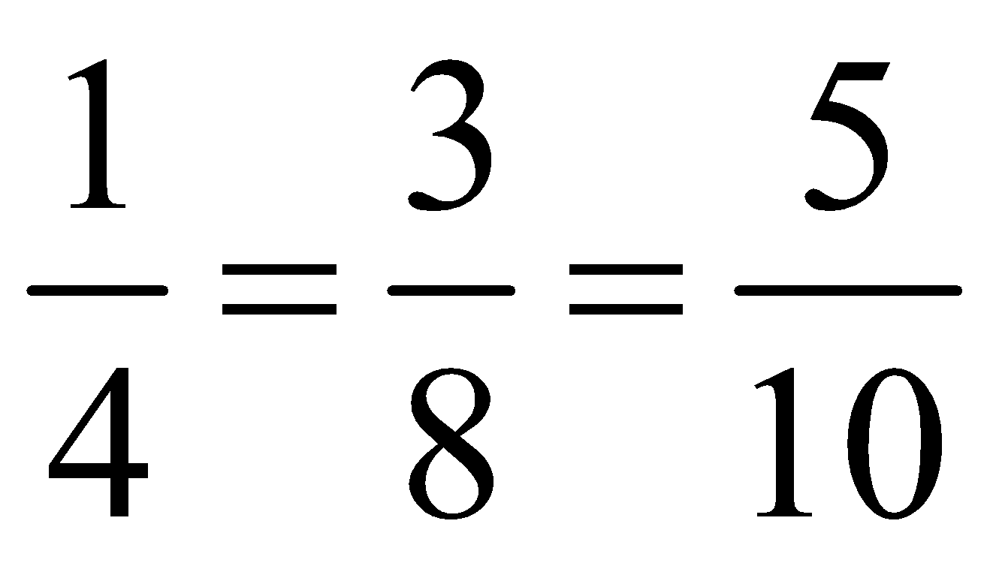
Câu 3: So sánh đúng là
A. 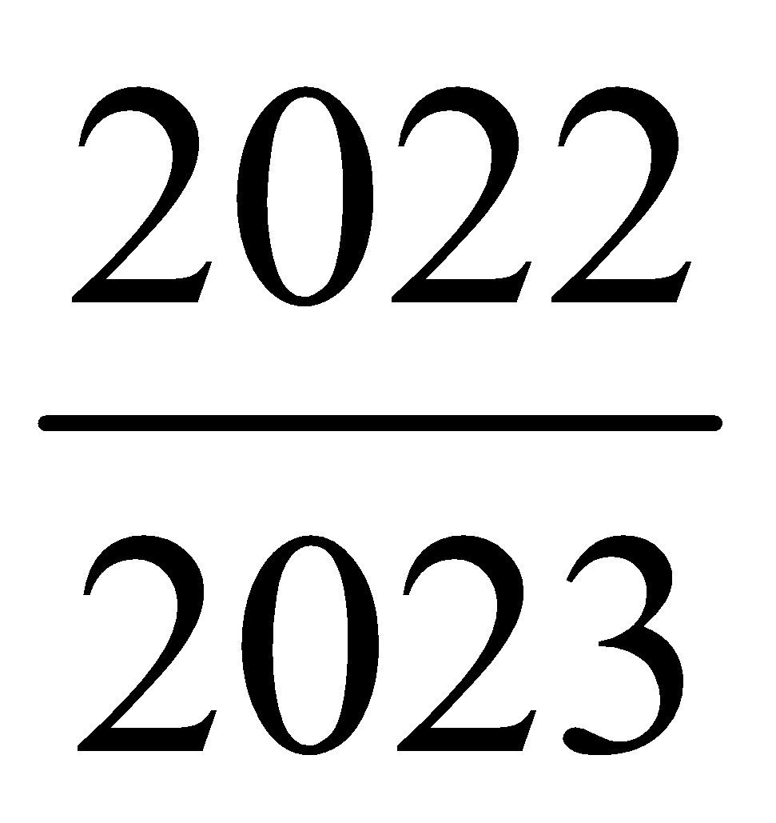< 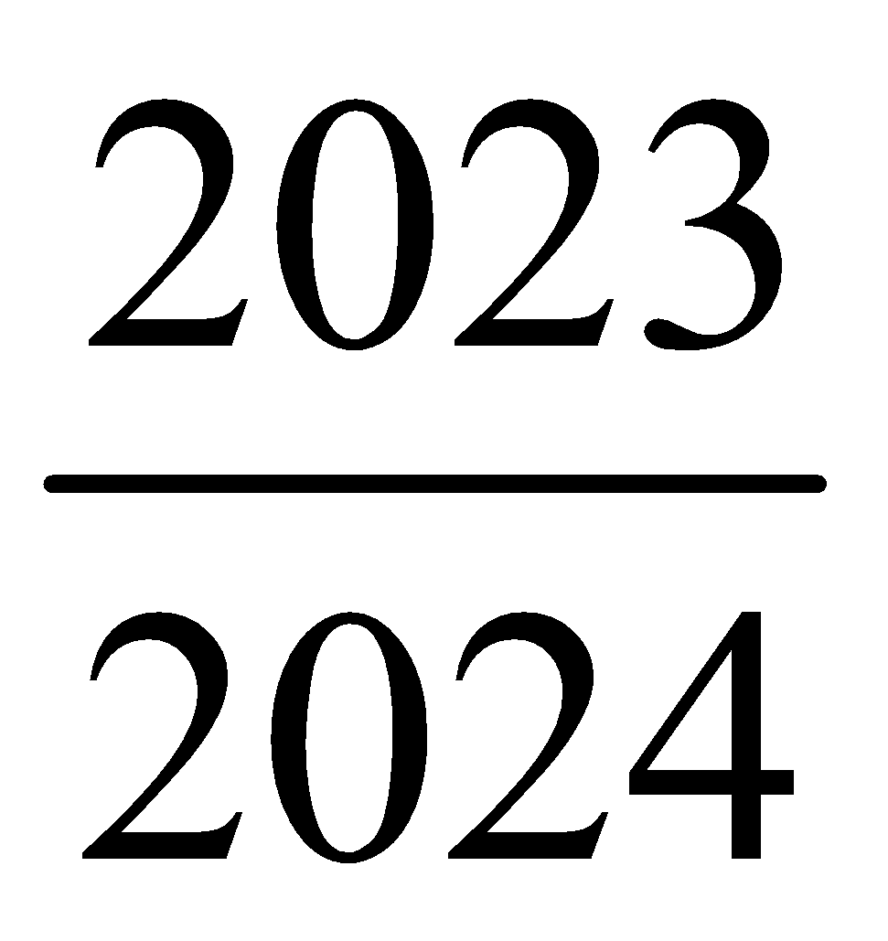
B. =
C. Không so sánh được.
D. >
Câu 4: Chọn kết luận đúng nhất về kết quả của phép tính 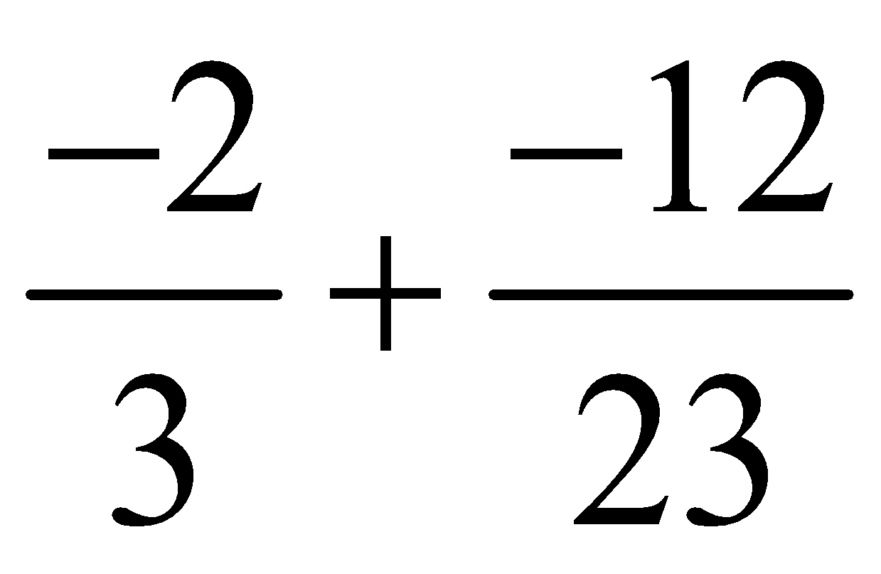
A. Là số nguyên âm
B. Là số nguyên dương
C. Là số hữu tỉ âm
D. Là số hữu tỉ dương

II. Phần tự luận (6 điểm)
Câu 1 (6 điểm): Sắp xếp các số hữu tỉ sau theo thứ tự tăng dần:
$\frac{-7}{5};\frac{4}{-6};\frac{8}{12};\frac{-5}{4};\frac{6}{3}$

GỢI Ý ĐÁP ÁN
Trắc nghiệm: (Mỗi câu đúng tương ứng với 1 điểm)
Câu hỏi | Câu 1 | Câu 2 | Câu 3 | Câu 4
Đáp án | B | C | A | C

Tự luận:
Câu | Nội dung | Biểu điểm
Câu 1  (6 điểm) | Viết các phân số đã cho dưới dạng mẫu dương và quy đồng lên ta được:  $\frac{-7}{5}=\frac{-84}{60};\frac{4}{-6}=\frac{-40}{60};\frac{8}{12}=\frac{40}{60};\frac{-5}{4}=\frac{-75}{60};\frac{6}{3}=\frac{120}{60}$  Vì $\frac{-84}{60}$<$\frac{-75}{60}$<$\frac{-40}{60}$<$\frac{40}{60}$<$\frac{120}{60}$  Nên: $\frac{-7}{5}$<$\frac{-5}{4}$<$\frac{-4}{6}$<$\frac{8}{12}$<$\frac{6}{3}$ | 3 điểm  3 điểm

ĐỀ 2
I. Phần trắc nghiệm (4 điểm)
(Chọn chữ cái trước câu trả lời đúng nhất.)
Câu 1: Cho ba số hữu tỉ a, b, c. Nếu a < b và b < c thì
A. a > c
B. a = c
C. a < c
D. không so sánh được
Câu 2: Cặp so sánh nào sau đây đúng?
A. 1,5 >
B. 1,5 <
C.1,5 =
D. Không so sánh được
Câu 3: Sắp xếp các số sau theo thứ tự từ lớn đến bé.
1,3 ; 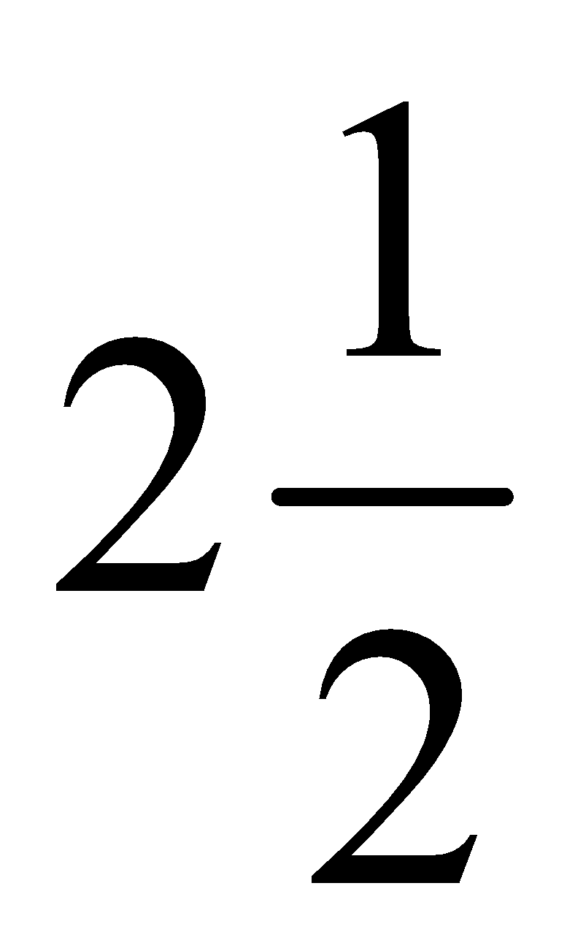 ; -0,5 ; 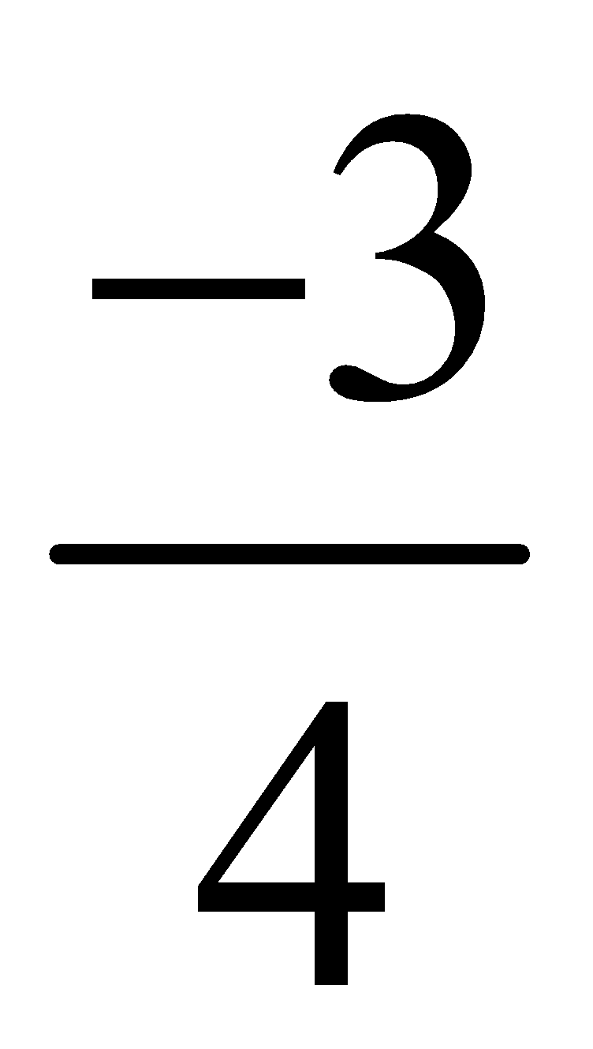
A. 1,3 ; ; -0,5 ;
B. ; 1,3; -0,5 ; .
C. ; 1,3 ; ; -0,5 .
D. ; -0,5 ; 1,3 ; .
Câu 4: Tính giá trị các biểu thức sau:
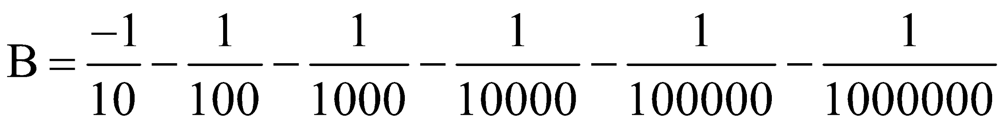
A. −0,111111.
B. −0,1111.
C. −0,11.
D. −0,1111.

II. Phần tự luận (6 điểm)
Câu 1 (6 điểm): Các số hữu tỉ sau đây có bằng nhau không?
a) $\frac{-7}{6}$ và $\frac{21}{-18}$
b) $\frac{47}{2}$ và $\frac{12}{4}$

GỢI Ý ĐÁP ÁN
Trắc nghiệm: (Mỗi câu đúng tương ứng với 1 điểm)
Câu hỏi | Câu 1 | Câu 2 | Câu 3 | Câu 4
Đáp án | C | B | B | A

Tự luận:
Câu | Nội dung | Biểu điểm
Câu 1  (6 điểm) | a) $\frac{-7}{6}$ và $\frac{21}{-18}$  Có: (-7).(-18) = 126  Mà 21 . 6 = 126  $⇒$ (-7).(-18) = 21.6  Hay $\frac{-7}{6}$ = $\frac{21}{-18}$  b) $\frac{47}{2}$ và $\frac{12}{4}$  Có: (47).(4) = 188  Mà 12 . 2 = 24  $⇒$ (47).(4) $≠$ 12.2  Hay $\frac{47}{2}$ $≠$ $\frac{12}{4}$ | 3 điểm  3 điểm

